Īstermiņa valūtas mijmaiņas darījumu
izsoļu noteikumi
“Īstermiņa valūtas mijmaiņas darījumu izsoļu noteikumi” (tālāk tekstā — noteikumi) nosaka īstermiņa valūtas mijmaiņas darījumu izsoļu kārtību Latvijas Bankā. Noteikumi sagatavoti, pamatojoties uz likumu “Par Latvijas Banku”.

1. Noteikumos lietotie termini
1.1. Īstermiņa valūtas mijmaiņas darījums (tālāk tekstā — darījums) — darījums starp Latvijas Banku un īstermiņa valūtas mijmaiņas darījumu izsoles (tālāk tekstā — izsole) dalībnieku, kurā izsoles dalībnieks pērk vai pārdod latus par ārvalstu valūtu Latvijas Bankai pēc darījuma sākumkursa ar nosacījumu atpārdot vai atpirkt latus pēc darījuma beigu kursa darījuma termiņa beigās.
1.2. Izsoles dalībnieks (tālāk tekstā — dalībnieks) — Latvijas Republikā reģistrēta banka vai ārvalstu bankas filiāle, kā arī ārvalstu banka, starptautiska valūtas, finanšu vai kredīta institūcija, kurai Latvijas Bankā ir konts norēķiniem latos.
1.3. Ārvalstu valūta — ASV dolārs vai eiro.
1.4. Darījuma sākumkurss (spot) — izsoles dienā (T) plkst. 9.00 Latvijas Bankas noteiktais ārvalstu valūtas pirkšanas vai pārdošanas kurss.
1.5. Darījuma beigu kurss (forward) — ārvalstu valūtas kurss, pēc kura tiek veikta latu atpirkšana vai atpārdošana darījuma termiņa beigās. Darījuma beigu kursu aprēķina pēc formulas:
FK = SK x (1 + r1 x n : 360) : (1 + r2 x n : 360),
kur
FK — darījuma beigu kurss, kas noapaļots līdz sešām zīmēm aiz komata;
SK — darījuma sākumkurss, kas noapaļots līdz sešām zīmēm aiz komata;
r1 — dalībnieka piedāvātā latu procentu likme, kas dalīta ar 100 un noapaļota līdz četrām zīmēm aiz komata;
r2 — Latvijas Bankas noteiktā izsolē lietojamā ārvalstu valūtas procentu likme, kas dalīta ar 100 un noapaļota līdz četrām zīmēm aiz komata;
n — darījuma termiņš (dienu skaits).
1.6. Darījuma termiņš — dienu skaits, uz kādu Latvijas Banka noslēdz darījumu. Darījuma termiņa pirmā diena ir darījuma sākumdiena latiem.
1.7. Darījuma sākumdiena ārvalstu valūtai (tālāk tekstā — arī darījuma sākuma datums ārvalstu valūtai) — pirmā darbadiena pēc izsoles, kad dalībniekam, pērkot latus, jāveic ārvalstu valūtas pārvedums uz Latvijas Bankas norādīto kontu (T+1), vai otrā darbadiena pēc izsoles, kad dalībniekam, pērkot latus un ieķīlājot vērtspapīrus, jāveic ārvalstu valūtas pārvedums uz Latvijas Bankas norādīto kontu (T+2), vai otrā darbadiena pēc izsoles, kad, dalībniekam pārdodot latus, Latvijas Bankai jāveic ārvalstu valūtas pārvedums uz dalībnieka norādīto kontu (T+2).
1.8. Darījuma sākumdiena latiem (tālāk tekstā — arī darījuma sākuma datums latiem) — otrā darbadiena pēc izsoles, kad, dalībniekam pērkot latus, Latvijas Bankai jāveic latu pārvedums uz dalībnieka norēķinu kontu Latvijas Bankā (T+2) vai kad dalībniekam, pārdodot latus, jāveic latu pārvedums uz Latvijas Bankas norēķinu kontu Latvijas Bankā (T+2).
1.9. Darījuma beigu diena ārvalstu valūtai (tālāk tekstā — arī darījuma beigu datums ārvalstu valūtai) — pirmā darbadiena pēc darījuma termiņa, t.i., diena, kad, dalībniekam atpārdodot latus, Latvijas Bankai jāveic ārvalstu valūtas pārvedums uz dalībnieka norādīto kontu (T+2+n), vai darījuma termiņa pēdējā diena, kad dalībniekam, atpērkot latus, jāveic ārvalstu valūtas pārvedums uz Latvijas Bankas norādīto kontu (T+1+n).
1.10. Darījuma beigu diena latiem (tālāk tekstā — arī darījuma beigu datums latiem) — pirmā darbadiena pēc darījuma termiņa, t.i., diena, kad dalībniekam, atpārdodot latus, jāveic latu pārvedums no sava norēķinu konta Latvijas Bankā uz Latvijas Bankas norēķinu kontu Latvijas Bankā (T+2+n) vai kad, dalībniekam atpērkot latus, Latvijas Bankai jāveic latu pārvedums uz dalībnieka norēķinu kontu Latvijas Bankā (T+2+n).
1.11. Radniecīgais uzņēmums — uzņēmums, kuru kontrolē dalībnieks vai arī kurā dalībniekam tieši vai netieši pieder vairāk nekā 50% no kopējā balsstiesīgo akciju skaita, kā arī dalībnieka mātesuzņēmums un mātesuzņēmuma citi meitasuzņēmumi.
1.12. Valutēšanas diena (tālāk tekstā — arī valutēšanas datums) — darbadiena, kad maksājuma veicējam jāieskaita darījumā noteiktā summa latos vai ārvalstu valūtā maksājuma saņēmēja norādītajā kontā.
1.13. Soda likme — Latvijas Bankas lombarda kredīta procentu likme, kas piemērojama, ja pēdējo 30 dienu laikā lombarda kredīta atlikums bijis līdz 10 dienām.
2. Vispārīgie noteikumi
2.1. Izsolē piedalās dalībnieki, kuri ar Latvijas Banku noslēguši līgumu “Par piedalīšanos īstermiņa valūtas mijmaiņas darījumu izsolēs” (l. pielikums).
2.2. Latvijas Banka un dalībnieks apmainās ar informāciju, kas nepieciešama darījumu veikšanai (2. pielikums).
2.3. Informācijas apmaiņa starp Latvijas Banku un dalībniekiem notiek elektroniskā veidā saskaņā ar spēkā esošajām ziņojumu formām (sk. http://www.bank.lv). Par ziņojumu formu grozījumiem Latvijas Banka rakstiski paziņo dalībniekiem ne vēlāk kā mēnesi pirms attiecīgo grozījumu stāšanās spēkā.
2.4. Latvijas Bankas valdes priekšsēdētājs katrai izsolei nosaka minimālo latu procentu likmi, par kuru zemāk Latvijas Banka nepārdos latus dalībniekiem, vai maksimālo latu procentu likmi, par kuru augstāk Latvijas Banka nepirks latus no dalībniekiem.
2.5. Izsoles dienā līdz plkst. 10.00 Latvijas Banka ar elektroniskās informācijas sistēmas Reuters un interneta starpniecību paziņo:
2.5.1. izsoles datumu;
2.5.2. izsoles tipu: S (latu pirkšana ar atpārdošanu) vai R (latu pārdošana ar atpirkšanu);
2.5.3. izsoles četrzīmju numuru;
2.5.4. darījuma termiņu;
2.5.5. izsoles apjomu latos;
2.5.6. darījuma sākuma datumu latiem un darījuma beigu datumu latiem;
2.5.7. darījuma sākuma datumu ārvalstu valūtai un darījuma beigu datumu ārvalstu valūtai;
2.5.8. darījuma sākumkursu;
2.5.9. izsolē lietojamo ārvalstu valūtas procentu likmi.
2.6. Katras ārvalstu valūtas katram darījuma termiņam tiek organizēta atsevišķa izsole. Minimālais darījuma apjoms ir 100 000 latu. Darījuma apjoma solis ir 10 000 latu.
2.7. Izsoles procentu likmes solis ir 0,01 procentu punkts.
2.8. Dalībnieki piedalās izsolē ar vienu vai vairākiem īstermiņa valūtas mijmaiņas darījuma pieteikumiem (tālāk tekstā — pieteikums). Pieteikumi jāiesniedz Latvijas Bankā izsoles dienā līdz plkst. 12.00, norādot izsoles tipu, izsoles numuru, darījuma summu latiem, kas jāmaksā darījuma sākumdienā un darījuma beigu dienā, darījuma sākuma datumu latiem un darījuma beigu datumu latiem, latu procentu likmi latu pirkšanai ar atpārdošanu vai latu pārdošanai ar atpirkšanu un vērtspapīru ķīlas esamību, pērkot latus ar atpārdošanu.
2.9. Viena dalībnieka pieteikumos norādītā latu pirkšanas vai pārdošanas apjoma summa attiecīgajam darījuma termiņam nedrīkst pārsniegt Latvijas Bankas šim termiņam noteikto izsoles apjomu. Pretējā gadījumā visi šā termiņa izsolei iesniegtie dalībnieka pieteikumi tiek noraidīti.
2.10. Visi izsolei iesniegtie pieteikumi ir galīgi un neatsaucami.
2.11. Izsole notiek, ja uz to pieteicies vismaz viens dalībnieks.
2.12. Latvijas Banka pēc izsoles par katru pieteikumu nosūta dalībniekam darījuma apstiprinājumu vai darījuma pieteikuma noraidījumu. Par katru noslēgto darījumu izsoles dienā līdz plkst. 15.30 Latvijas Banka un dalībnieks apmainās ar darījuma apstiprinājuma ziņojumiem.
2.13. Latvijas Banka pēc izsoles ar elektroniskās informācijas sistēmas Reuters un interneta starpniecību paziņo izsoles rezultātu kopsavilkumu.
2.14. Latvijas Banka savas darījuma saistības izpilda pēc tam, kad dalībnieks ir izpildījis savas darījuma saistības.
2.15. Ja šie noteikumi tiek grozīti, par veiktajiem grozījumiem Latvijas Banka rakstiski paziņo dalībniekiem ne vēlāk kā piecas dienas pirms šo grozījumu stāšanās spēkā.

3. Latu pirkšana ar atpārdošanu
3.1. Latvijas Banka dalībnieku pieteikumus sakārto piedāvāto latu procentu likmju dilstošā secībā līdz izsoles minimālajai latu procentu likmei. Pieteikumi, kuros norādītas vienādas latu procentu likmes, tiek sakārtoti pieteikumu iesniegšanas secībā. Izsolē pieteikumus apmierina, sākot ar augstāko piedāvāto latu procentu likmi, Latvijas Bankas paziņotā izsoles apjoma robežās.
3.2. Ja pieteikumu nav iespējams apmierināt pilnībā, tas tiek apmierināts neizsolītā atlikuma robežās. Ja neizsolītais atlikums ir mazāks par minimālo darījuma apjomu, neizsolīto atlikumu Latvijas Banka nepārdod.
3.3. Ja ir vairāki pieteikumi ar vienādām latu procentu likmēm, kurus nevar apmierināt pilnībā, tos apmierina proporcionāli pieprasītajam apjomam. Ja tas nav iespējams, šos pieteikumus apmierina to iesniegšanas secībā, ievērojot atlikušo izsoles apjomu, minimālo darījuma apjomu un darījuma apjoma soli.
3.4. Latu pirkšana ar vērtspapīru ieķīlāšanu:
3.4.1. dalībnieks darījuma sākumdienā ārvalstu valūtai veic darījuma summas ārvalstu valūtā pārvedumu uz Latvijas Bankas norādīto kontu. Latvijas Banka darījuma sākumdienā latiem veic darījuma summas latos pārvedumu uz dalībnieka norēķinu kontu Latvijas Bankā, ja dalībnieks ir ieķīlājis vērtspapīrus Latvijas Bankai kā ķīlas ņēmējai;
3.4.2. Latvijas Banka no dalībnieka ņem ķīlā vērtspapīrus, kuri ir tā īpašumā, nav apgrūtināti, ir iegrāmatoti dalībnieka vērtspapīru kontā Latvijas Bankas organizētajā vērtspapīru norēķinu sistēmā un kuru dzēšanas termiņš vismaz par septiņām darbadienām pārsniedz darījuma sākumdienu latiem. Latvijas Banka no dalībnieka nepieņem ķīlā šā dalībnieka vai tā radniecīgo uzņēmumu emitētus vērtspapīrus;
3.4.3. vērtspapīru ķīla pēc nominālvērtību kopsummas nevar būt mazāka par 125% no darījuma summas latos, noapaļojot vērtspapīru apjomu uz augšu līdz to pilnai nominālvērtībai;
3.4.4. Latvijas Banka izsoles dienā pārved vērtspapīrus no dalībnieka vērtspapīru konta uz dalībnieka ķīlu kontu;
3.4.5. ja dalībnieka vērtspapīru konta atlikums nav pietiekams, lai veiktu vērtspapīru ieķīlāšanu, Latvijas Banka izsoles dienā pa tālruni informē dalībnieku par to, ka noslēgtais darījums ir darījums ar latu pirkšanu bez vērtspapīru ieķīlāšanas;
3.4.6. Latvijas Banka atbrīvo vērtspapīru ķīlu, kad saņemts apstiprinājums par ārvalstu valūtas pārvedumu uz Latvijas Bankas norādīto kontu, pārvedot vērtspapīrus no dalībnieka ķīlu konta uz dalībnieka vērtspapīru kontu. Ja apstiprinājums par ārvalstu valūtas pārvedumu saņemts pēc plkst. 15.30, Latvijas Banka atbrīvo vērtspapīru ķīlu nākamajā darbadienā līdz plkst. 10.00.
3.5. Pērkot latus bez vērtspapīru ieķīlāšanas, dalībnieks darījuma sākumdienā ārvalstu valūtai veic darījuma summas ārvalstu valūtā pārvedumu uz Latvijas Bankas norādīto kontu. Latvijas Banka darījuma sākumdienā latiem veic darījuma summas latos pārvedumu uz dalībnieka norēķinu kontu Latvijas Bankā, ja dalībnieks darījuma sākumdienā ārvalstu valūtai ir veicis attiecīgās ārvalstu valūtas summas pārvedumu uz Latvijas Bankas norādīto kontu.
3.6. Dalībnieks darījuma beigu dienā latiem līdz plkst. 10.00 veic latu atpārdošanai nepieciešamās latu summas pārvedumu uz Latvijas Bankas norēķinu kontu Latvijas Bankā. Darījuma beigu dienā ārvalstu valūtai Latvijas Banka veic darījuma summas ārvalstu valūtā pārvedumu uz dalībnieka norādīto kontu, ja dalībnieks līdz plkst. 10.00 veicis latu atpārdošanai nepieciešamās latu summas pārvedumu uz Latvijas Bankas norēķinu kontu Latvijas Bankā.

4. Latu pārdošana ar atpirkšanu
4.1. Latvijas Banka dalībnieku pieteikumus sakārto piedāvāto latu procentu likmju augošā secībā līdz izsoles maksimālajai latu procentu likmei. Pieteikumi, kuros norādītas vienādas latu procentu likmes, tiek sakārtoti pieteikumu iesniegšanas secībā. Pieteikumus izsolē apmierina, sākot ar zemāko piedāvāto latu procentu likmi, Latvijas Bankas paziņotā izsoles apjoma robežās.
4.2. Ja pieteikumu nav iespējams apmierināt pilnībā, tas tiek apmierināts neizsolītā atlikuma robežās. Ja neizsolītais atlikums ir mazāks par minimālo darījuma apjomu, neizsolīto atlikumu Latvijas Banka nepērk.
4.3. Ja ir vairāki pieteikumi ar vienādām latu procentu likmēm, kurus nevar apmierināt pilnībā, tos apmierina proporcionāli piedāvātajam apjomam. Ja tas nav iespējams, šos pieteikumus apmierina to iesniegšanas secībā, ievērojot atlikušo izsoles apjomu, minimālo darījuma apjomu un darījuma apjoma soli.
4.4. Dalībnieks darījuma sākumdienā latiem veic darījuma summas latos pārvedumu uz Latvijas Bankas norēķinu kontu Latvijas Bankā. Latvijas Banka darījuma sākumdienā ārvalstu valūtai veic darījuma summas ārvalstu valūtā pārvedumu uz dalībnieka norādīto kontu, ja dalībnieks darījuma sākumdienā latiem veicis attiecīgās latu summas pārvedumu uz Latvijas Bankas norēķinu kontu Latvijas Bankā.
4.5. Dalībnieks darījuma beigu dienā ārvalstu valūtai veic latu atpirkšanai nepieciešamās ārvalstu valūtas summas pārvedumu uz Latvijas Bankas norādīto kontu. Darījuma beigu dienā latiem Latvijas Banka veic darījuma summas latos pārvedumu uz dalībnieka norēķinu kontu Latvijas Bankā, ja dalībnieks darījuma beigu dienā ārvalstu valūtai latu atpirkšanai nepieciešamo ārvalstu valūtas summu ir pārvedis uz Latvijas Bankas norādīto kontu.

5. Atbildība par saistību neizpildi
5.1. Līgumsodi, pērkot latus ar vērtspapīru ieķīlāšanu:
5.1.1. ja dalībnieks vai Latvijas Banka veic maksājumu kādā no piecām dienām pēc darījumā noteiktās valutēšanas dienas, Latvijas Banka aprēķina līgumsodu par latu vai ārvalstu valūtas neieskaitīšanu valutēšanas dienā, reizinot neveiktā maksājuma summu latos vai ārvalstu valūtā, kas pārrēķināta latos pēc Latvijas Bankas noteiktā attiecīgās ārvalstu valūtas kursa valutēšanas dienā, ar soda likmi valutēšanas dienā un nokavēto dienu skaitu un rezultātu dalot ar 360;
5.1.2. ja dalībnieks neveic maksājumu piecu dienu laikā pēc darījumā noteiktās valutēšanas dienas, Latvijas Banka nākamajā darbadienā plkst. 10.00 darījumu pārtrauc, nosūtot pa S.W.I.F.T. dalībniekam paziņojumu par darījuma pārtraukšanu, pārved ieķīlātos vērtspapīrus no dalībnieka ķīlu konta uz Latvijas Bankas vērtspapīru kontu un aprēķina līgumsodu par dalībnieka darījuma saistību neizpildi 3% apmērā no darījuma summas latos;
5.1.3. ja vērtspapīru pārdošanas vai dzēšanas ieņēmumi pārsniedz darījuma summas latos, zaudējumu kompensācijas un līgumsoda summu, Latvijas Banka ieskaita pārpalikumu dalībnieka norēķinu kontā Latvijas Bankā. Ja vērtspapīru pārdošanas vai dzēšanas ieņēmumi nesedz darījuma summas latos, zaudējumu kompensēšanas un līgumsoda summu, dalībnieks trūkstošo summu ieskaita Latvijas Bankas norēķinu kontā Latvijas Bankā nākamajā darbadienā pēc paziņojuma saņemšanas no Latvijas Bankas;
5.1.4. ja Latvijas Banka neveic maksājumu piecu dienu laikā pēc darījumā noteiktās valutēšanas dienas, Latvijas Banka nākamajā darbadienā plkst. 10.00 darījumu pārtrauc, nosūtot pa S.W.I.F.T. dalībniekam paziņojumu par darījuma pārtraukšanu, pārved vērtspapīrus no dalībnieka ķīlu konta uz dalībnieka vērtspapīru kontu un aprēķina līgumsodu 3% apmērā no darījuma summas latos.
5.2. Līgumsodi, pērkot vai pārdodot latus bez vērtspapīru ieķīlāšanas:
5.2.1. ja dalībnieks veic maksājumu kādā no piecām dienām pēc darījumā noteiktās valutēšanas dienas, Latvijas Banka aprēķina līgumsodu par latu vai ārvalstu valūtas neieskaitīšanu valutēšanas dienā, reizinot neveiktā maksājuma summu latos vai ārvalstu valūtā, kas pārrēķināta latos pēc Latvijas Bankas noteiktā attiecīgās ārvalstu valūtas kursa valutēšanas dienā, ar soda likmi valutēšanas dienā un nokavēto dienu skaitu un rezultātu dalot ar 360;
5.2.2. ja dalībnieks neveic maksājumu piecu dienu laikā pēc darījumā noteiktās valutēšanas dienas, Latvijas Banka nākamajā darbadienā plkst. 10.00 darījumu pārtrauc, nosūtot pa S.W.I.F.T. dalībniekam paziņojumu par darījuma pārtraukšanu, un aprēķina līgumsodu par dalībnieka darījuma saistību neizpildi 3% apmērā no darījuma summas latos;
5.2.3. ja Latvijas Banka, pārdodot latus, veic maksājumu, sākot ar otro darbadienu pēc apstiprinājuma saņemšanas par ārvalstu valūtas ieskaitīšanu Latvijas Bankas norādītajā kontā, un, pērkot latus, — sākot ar trešo darbadienu pēc latu ieskaitīšanas Latvijas Bankas norēķinu kontā Latvijas Bankā, Latvijas Banka maksā līgumsodu. Līgumsodu par latu vai ārvalstu valūtas neieskaitīšanu valutēšanas dienā latiem vai valutēšanas dienā ārvalstu valūtai aprēķina, reizinot neveiktā maksājuma summu latos vai ārvalstu valūtā, kas pārrēķināta latos pēc Latvijas Bankas noteiktā attiecīgās ārvalstu valūtas kursa valutēšanas dienā, ar soda likmi valutēšanas dienā un nokavēto dienu skaitu un rezultātu dalot ar 360;
5.2.4. ja Latvijas Banka neveic maksājumu piecu dienu laikā pēc apstiprinājuma saņemšanas par ārvalstu valūtas ieskaitīšanu Latvijas Bankas norādītajā kontā vai latu ieskaitīšanas Latvijas Bankas norēķinu kontā Latvijas Bankā, Latvijas Banka nākamajā darbadienā plkst. 10.00 darījumu pārtrauc, nosūtot pa S.W.I.F.T. dalībniekam paziņojumu par darījuma pārtraukšanu, un aprēķina līgumsodu 3% apmērā no darījuma summas latos.
5.3. Par katru atkārtotu viena veida pārkāpumu, kas izdarīts pēdējo 12 mēnešu laikā, līgumsoda procentu likme tiek palielināta par 0,1 procentu punktu.
5.4. Latvijas Banka par aprēķinātajiem līgumsodiem informē dalībnieku, izmantojot S.W.I.F.T. Aprēķinātos līgumsodus dalībnieks samaksā nākamajā darbadienā pēc paziņojuma saņemšanas no Latvijas Bankas. Latvijas Banka aprēķināto līgumsodu samaksā nākamajā darbadienā pēc līgumsoda aprēķināšanas, ieskaitot to dalībnieka norēķinu kontā Latvijas Bankā.

“Latvijas Vēstneša” redakcijā saņemts 25.07.2003.
1.pielikums
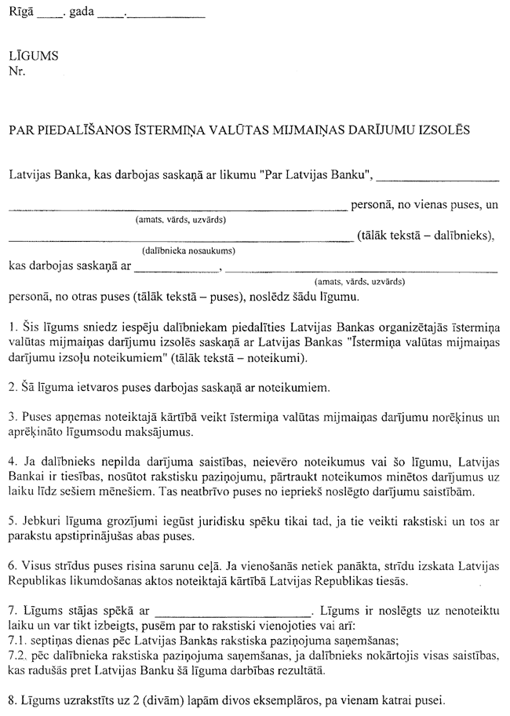
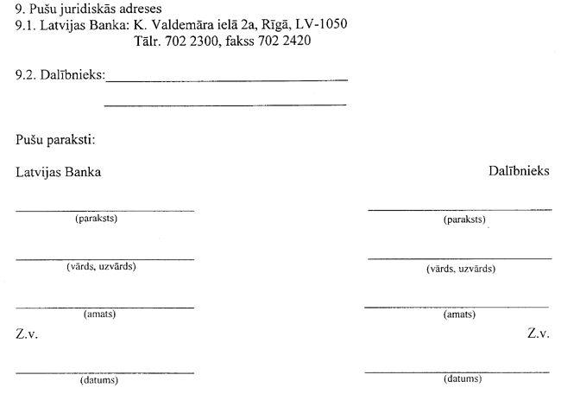
2.pielikums
